Использование подвижных игр при обучении и совершенствовании навыков баскетболиста

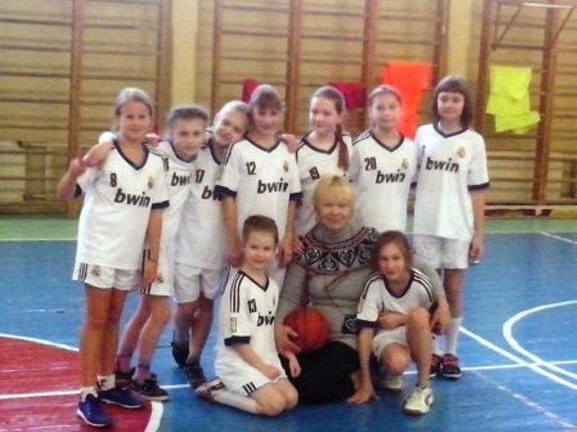Учитель физической культуры высшей категории Федотова Галина Ионасовна
ГБОУ СОШ № 598
Приморский район

Санкт-Петербург

